Аналитическая справка о результатах мониторинга за
2011-2012 (1 младшая группа), 2010-2011( группа раннего возраста)
Цель: определить планируемые промежуточные результаты освоения общеобразовательной программы дошкольного образования на основе выявления динамики формирования интегративных качеств ребенка
Объект: процесс достижения детьми планируемых результатов освоения основной общеобразовательной программы дошкольного образования
Содержание: мониторинг промежуточных результатов формирования интегративных качеств проводился в течении двух лет, результаты которого обобщены в данной аналитической справки.
Данный мониторинг составлен в соответствии с требованиями ФГТ к основной общеобразовательной программе дошкольного образования.
На заседании совета педагогов воспитатели групп, музыкальный руководитель и руководитель по физическому воспитанию предоставили информацию по каждому воспитаннику о соответствии совокупности мониторинговых показателей. Воспитателями………… были представлены доказательные данные о ребенке, полученные с использованием малоформализованных методов (наблюдение, беседы, анализ продуктов детской деятельности дидактические игры и проблемно-игровые ситуации). Руководитель по физическому воспитанию представил количественные и качественные данные по освоению основных движений и физических качеств. Музыкальный руководитель – по освоению музыкально-ритмических движений, певческих навыков, навыков слушания музыки

Предмет мониторинга: планируемые промежуточные результаты освоения образовательной программы.
Диагностический инструментарий:
- протоколы наблюдений за детьми;
- вопросники;
- диагностические задания (дидактические игры и проблемно-игровые ситуации);
- диагностические журналы для заполнения показателей:
- Результаты мониторинга образовательного процесса (1 младшая группа) / Автор-составитель Н.В. Верещагина. – СПб.: «ДЕТСТВО-ПРЕСС», 2011;
Для оценки сформированности интегративных качеств у ребенка в процессе освоения основной общеобразовательной программы дошкольного образования мы использовали 5-бальную оценку уровневых показателей
1 балл – ребенок не может выполнить все предложенные задания, помощь взрослого не принимает
2 балла – ребенок с помощью взрослого выполняет некоторые предложенные задания
3 балла – ребенок выполняет все предложенные задания с частичной помощью взрослого
- балла – ребенок выполняет самостоятельно и с частичной помощью взрослого все предложенные задания
- баллов – ребенок выполняет все предложенные задания самостоятельно
Используемые источники:
1). Мониторинг в детском саду. Научно-методическое пособие. – СПб.: «ДЕТСТВО-ПРЕСС», 2011;
2). От рождения до школы. Примерная основная общеобразовательная программа дошкольного образования / Под ред. Н.Е.Вераксы, Т.С. Комаровой, М.А. Васильевой. – М.: МОЗАИКА-СИНТЕЗ, 2011;
3). Федеральные государственные требования к структуре основной общеобразовательной программы дошкольного образования - Приказ Минобрнауки России от 23 ноября 2009г. №655.

1 младшая группа «Ромашки» 2011-2012 учебный год
Списочный состав второй младшей группы «Ромашки» составлял 18 человек; из них 10 девочек, 8 мальчиков. Мониторинг проводился в начале и в конце учебного года. В сентябре, чтобы выявить стартовые условия, исходный уровень развития ребенка; индивидуальные достижения, индивидуальные проблемы и проявления, требующие проведения индивидуальной работы с воспитанником; определить перспективы дальнейшей педагогической работы с воспитанниками. В мае, чтобы дать итоговую оценку степени решения поставленных задач; определить перспективу дальнейшего проектирования педагогического процесса в младшей группе.
Мониторинг детского развития – оценка динамики развития интегративных качеств у дошкольников. Основывается на анализе достижения детьми промежуточных результатов - интегративных качеств: физических, интеллектуальных, личностных.
Мониторинг детского развития 2011-2012 учебный год

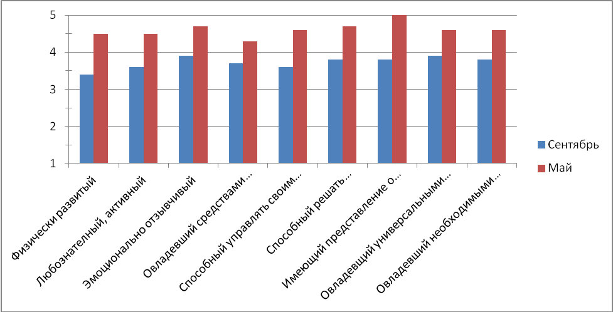
При сравнении результатов мониторинга на начало и конец учебного года отмечается положительная динамика в освоении детьми 1 младшей группы развития инегративных качеств. Наиболее высокие результаты дети показали в развитиии следующмх интегративных качествах, как «Имеющий представления о себе, семье…», «Физически развитый», «Способный управлять своим поведением». Меньше всего динамика заметна в развитии такого качества как «Овладевший универсальными предпосылками учебной деятельности».
Мониторинг образовательного процесса – оценка степени продвижения ребенка в освоении основной общеобразовательной программы дошкольного образования. Основывается на анализе достижения детьми промежуточных результатов по образовательным областям.
Мониторинг образовательного процесса 2011-2012 учебный год
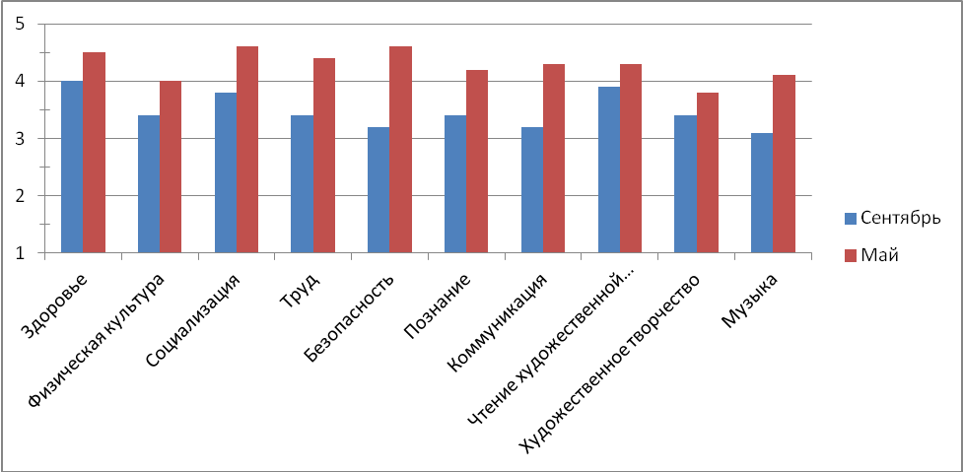
Сравнительный анализ результатов мониторинга образовательного процесса на начало и конец учебного года показал положительную динамику в уровне овладения необходимыми умениями и навыками по образовательным областям. Наиболее высокие результаты дети показали в следующих образовательных областях «Труд», «Безопасность», «Социализация». Меньше всего динамика заметна в овладении необходимыми умениями и навыками по такой образовательной области, как «Художественное творчество». Предполагаемая причина: низкий уровень художественно творческого развития имеют дети часто и длительно болеющие. Родители не используют краски и пластилин в совместной и самостоятельной деятельности с детьми дома, Полученные баллы мы перевели в уровневый показатель, который позволил определить какому уровню низкому, среднему или высокому соответствует развитие на данном возрастном этапе.
Стабильные положительные промежуточные результаты формирования интегративных качеств воспитанников и достижения детьми промежуточных результатов по образовательным областям в каждой возрастной группе характеризуются средними и высокими показателями
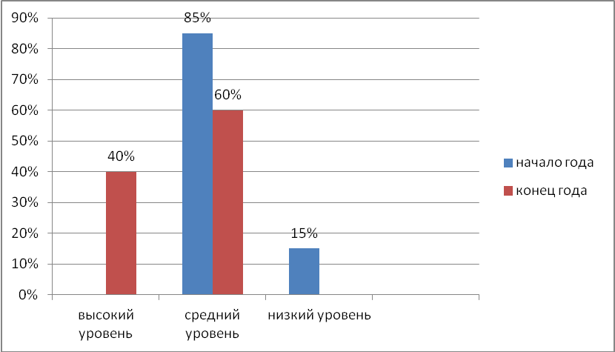

Вывод: в результате анализа полученных данных промежуточного мониторинга у воспитанников 1 младшей группы «Ромашки» за 2011-2012 учебный год можно сделать вывод о положительной динамике. Из 18 воспитанников на конец учебного года 100% имеют стабильно-положительный показатель (высокий и средний уровень развития)

Справку составила воспитатель ……………..

